Opis przedmiotu zamówienia

Wymiana stolarki okiennej w budynku Domu Przedpogrzebowego przy ul. Sportowej 23 w Kostrzynie nad Odrą
Zakres prac obejmuje:
- demontaż istniejącego wypełnienia (luxferów) ich wóz i utylizację,
- montaż stolarki okiennej w liczbie 6, w tym 4 okna typu 1, jedno okno typu 2, jedno okno typu 3.
- obróbka okien po montażu

Rysunki okien

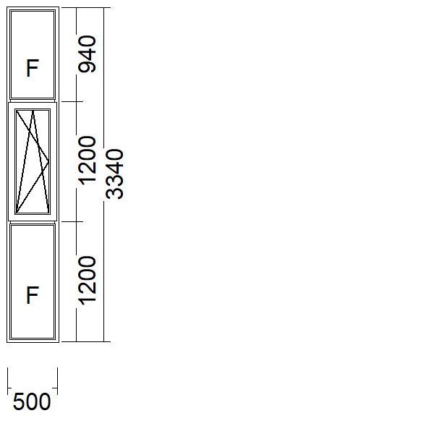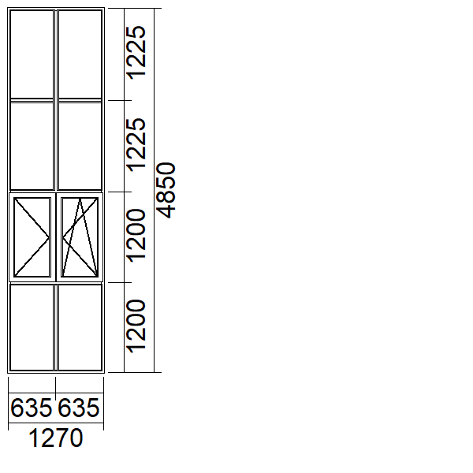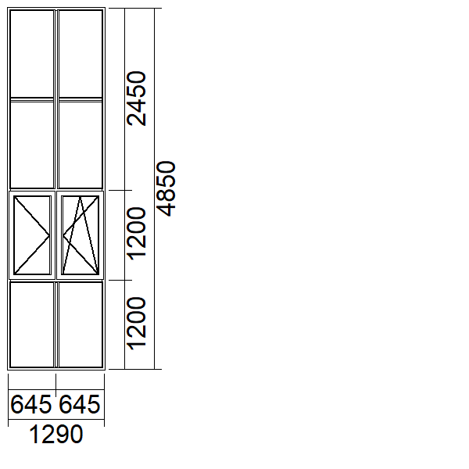

okno typu 1 okno typu 2 okno typu 3

Parametry okien
Okna PCV ze wzmocnieniem stalowym wewnątrz w kolorze orzech.
Szyba przeźroczysta bez szpros, typu TMP4 o współczynniku przenikalności ciepła nie wyższym niż 0,9.

